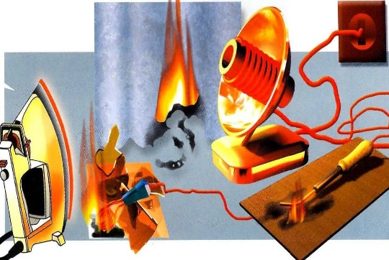Меры пожарной безопасности в жилых домах

Пожары в жилых домах, надворных постройках, индивидуальных гаражах, общежитиях возникают, как правило, в результате небрежности, халатности в обращении с огнем (курение, применение спичек, дымокуров, костров, факелов, паяльных ламп), неисправности и нарушений при эксплуатации отопительных, электронагревательных приборов, электрооборудования.

# При эксплуатации электросетей и электроприборов запрещается:

* пользоваться электропроводами и шнурами с поврежденной изоляцией, завязывать провода, подвешивать на них абажуры и люстры;
* пользоваться электроутюгами, электроплитками, электрочайниками без несгораемых подставок, применять самодельные нагревательные электроприборы;
* применять для защиты электросетей самодельные предохранители (скрутки проволоки, гвозди и т.д.);
* допускать включение в электросеть одновременно нескольких электроприборов большой мощности;
* самовольное проникновение в электрощит освещения жилого дома.

В случае прекращения подачи электроэнергии необходимо вызвать электромонтера дежурной службы.

При эксплуатации телевизоров запрещается:

* пользоваться предохранителями, не предусмотренными руководством по эксплуатации;
* устанавливать телеприемник в мебельную стенку, вблизи сгораемых предметов и приборов отопления;
* оставлять телевизор без присмотра, длительно, без перерыва, эксплуатировать его, доверять включение детям и оставлять их одних при включенном телевизоре.

Соблюдение мер пожарной безопасности является основой Вашей безопасности и людей Вас окружающих.

# В случае возникновения пожара немедленно сообщите об этом в пожарную охрану по телефону «2933966», укажите точно адрес и место пожара.